Nama Penulis  NIRM  Judul Skripsi | : Wildiarti Tango Panggoa  : 2020164642  : Kajian Teologis Tentang Pemahaman Turun Ke  Dalam Kerajaan Maut Menurut Pengakuan Iman  Rasuli Di Kalangan Gereja Toraja Jemaat Buri’  Klasis Rembon
Tanggal Pemeriksaan : Senin, 03 September 2020
Similarity : 18%
Dinyatakan MEMENUHI SYARAT ambang batas toleransi. Jika di
kemudian hari ditemukan kekeliruan karena keterbatasan aplikasi, seperti adanya
kesamaan dengan karya ilmiah lain yang lebih awal mendapat pengakuan sebagai
hak cipta (misalnya: karya ilmiah tersebut belum publish secara online), maka
semua konsekuensi yang ditimbulkan menjadi tanggung jawab penulis skripsi.
Demikian surat keterangan ini, untuk dipergunakan sebagaimana mestinya.
_{f} PennUc ^kripsi
•P0B61AHF571
6000
ENAM RIBU RUPIAH
Wildiarti Tango Panggoa
NIRM. 2020164642
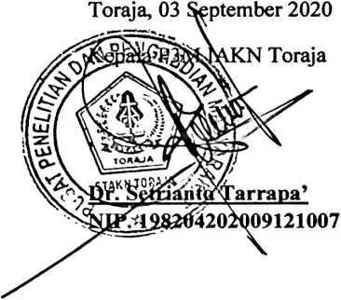
¹Coret salah satu
